### 《数据库系统原理》实验报告

**实验题目：表数据的简单查询**

**学号、姓名：222019321062074 冯春霖** **实验日期：2020年 11 月 25 日**

**实验内容及完成情况：**（可续页）

课堂实验内容截图：

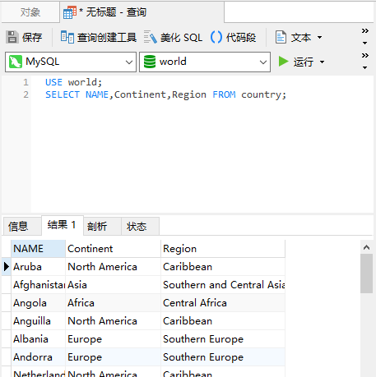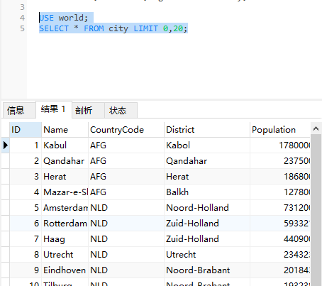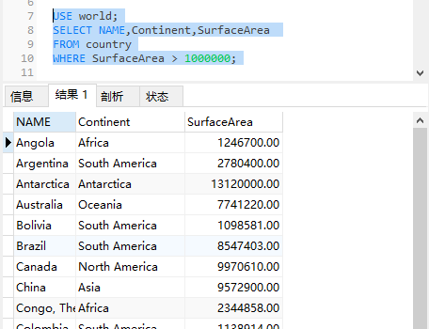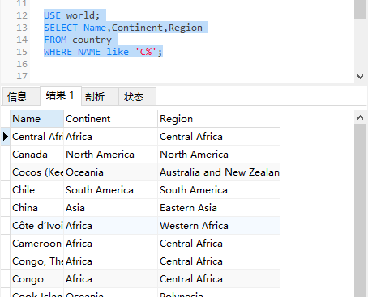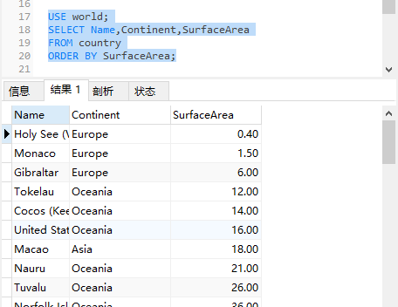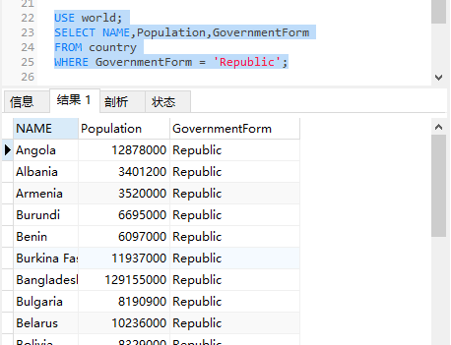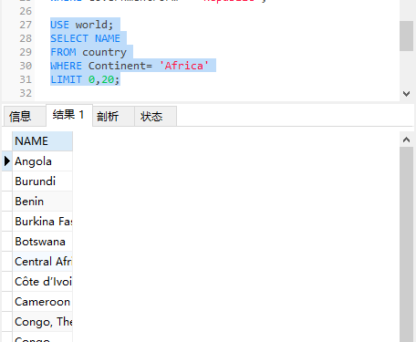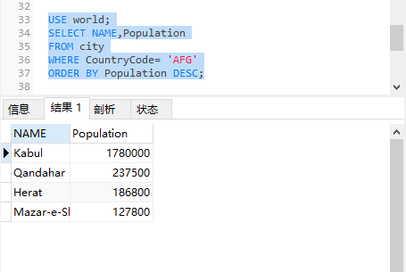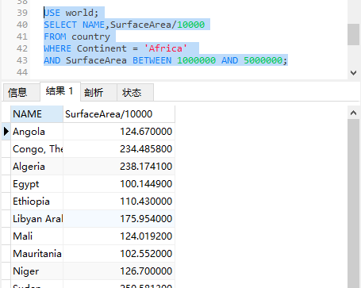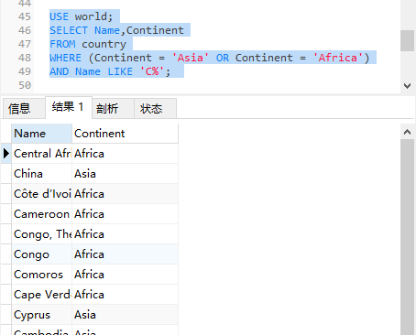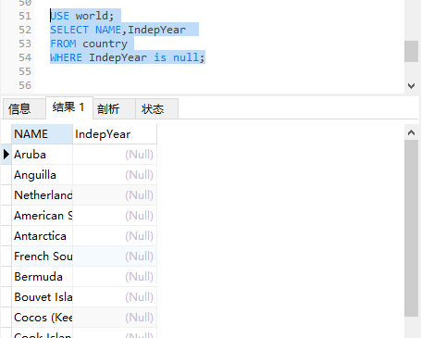

课后练习题：

1. 查询country表中所有亚洲国家的名称、地区，要求查询结果按人口的升序排列。

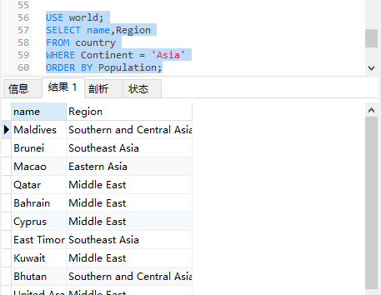

0

1. 查询city表中智利（CHL）或保加利亚（BGR）的城市名称。

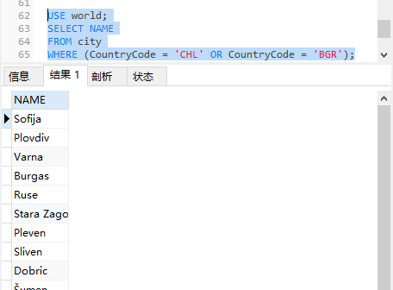

1. 查询country表中Region字段包含“Europe”的国家的全部信息。

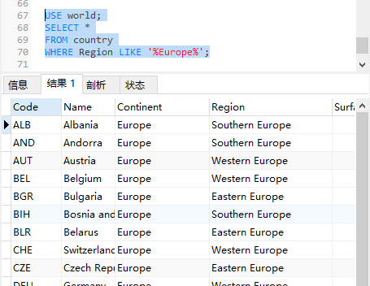

1. 查询所有君主立宪制（Constitutional Monarchy）国家的名称和人口，按人口降序排列。

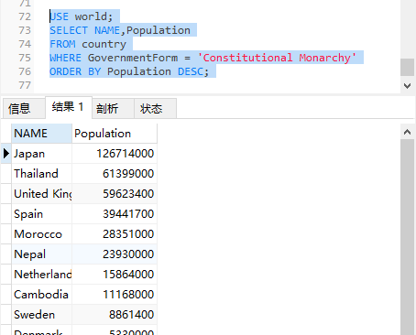

**出现的问题及解决方案：**

在完成课后练习题3的过程中，起初使用了语句WHERE (Region LIKE ‘%Europe’ OR Region LIKE ‘Europe%’; 实际是不必要的，可以写成WHERE Region LIKE ‘%Europe%’;

**教师评语及成绩**：